# Avec des gommettes

# ➊

Placer des gommettes à une place précise.

0 Colle.jpg

Colle une gommette pour décorer les robes des princesses.

|  |  |  |  |  |  |
| --- | --- | --- | --- | --- | --- |
|  |  |  |  |  |  |
|  |  |  |  |  |  |
|  |  |  |  |  |  |
|  |  |  |  |  |  |
|  |  |  |  |  |  |
|  |  |  |  |  |  |

0 Colle.jpg

Colle un cœur sous chaque princesse.

|  |  |  |  |  |
| --- | --- | --- | --- | --- |
|  |  |  |  |  |
|  |  |  |  |  |
|  |  |  |  |  |
|  |  |  |  |  |
|  |  |  |  |  |

0 Colle.jpg

Colle un papillon sous chaque princesse.

|  |  |  |  |  |
| --- | --- | --- | --- | --- |
|  |  |  |  |  |
|  |  |  |  |  |
|  |  |  |  |  |
|  |  |  |  |  |
|  |  |  |  |  |
|  |  |  |  |  |

# Avec des gommettes

➋

Placer de grandes gommettes sur de grandes marques et de petites sur de petites marques.

0 Colle.jpg

Colle une grosse gommette pour cacher les grandes Blanche-Neige et une petite gommette pour cacher les petites Blanche-Neige pour que la méchante reine ne les attrape pas.

|  |  |  |  |  |  |
| --- | --- | --- | --- | --- | --- |
|  |  |  |  |  |  |
|  |  |  |  |  |  |
|  |  |  |  |  |  |
|  |  |  |  |  |  |
|  |  |  |  |  |  |
|  |  |  |  |  |  |

0 Colle.jpg

Colle une grosse gommette pour cacher les grandes Aurore et une petite gommette pour cacher les petites Aurore pour que la sorcière ne les attrape pas.

|  |  |  |  |  |  |
| --- | --- | --- | --- | --- | --- |
|  |  |  |  |  |  |
|  |  |  |  |  |  |
|  |  |  |  |  |  |
|  |  |  |  |  |  |
|  |  |  |  |  |  |
|  |  |  |  |  |  |

0 Colle.jpg

Colle une grosse gommette pour cacher les grandes Jasmine et une petite gommette pour cacher les petites Jasmine pour que Jafar ne les attrape pas.

|  |  |  |  |  |  |
| --- | --- | --- | --- | --- | --- |
|  |  |  |  |  |  |
|  |  |  |  |  |  |
|  |  |  |  |  |  |
|  |  |  |  |  |  |
|  |  |  |  |  |  |
|  |  |  |  |  |  |

0 Colle.jpg

Colle une grosse gommette pour cacher les grandes Ariel et une petite gommette pour cacher les petites Ariel pour qu’Ursula ne les attrape pas.

|  |  |  |  |  |  |
| --- | --- | --- | --- | --- | --- |
|  |  |  |  |  |  |
|  |  |  |  |  |  |
|  |  |  |  |  |  |
|  |  |  |  |  |  |
|  |  |  |  |  |  |
|  |  |  |  |  |  |

0 Colle.jpg

Colle une grosse gommette pour cacher les grandes Cendrillon et une petite gommette pour cacher les petites Cendrillon pour que la méchante belle-mère ne les attrape pas.

|  |  |  |  |  |  |
| --- | --- | --- | --- | --- | --- |
|  |  |  |  |  |  |
|  |  |  |  |  |  |
|  |  |  |  |  |  |
|  |  |  |  |  |  |
|  |  |  |  |  |  |

Colle à côté de chaque princesse le dessin d’elle quand elle était petite.

|  |  |  |  |  |  |
| --- | --- | --- | --- | --- | --- |
|  |  |  |  |  |  |
|  |  |  |  |  |  |
|  |  |  |  |  |  |
|  |  |  |  |  |  |
|  |  |  |  |  |  |
|  |  |  |  |  |  |
|  |  |  |  |  |  |

Colle à côté de chaque princesse le dessin d’elle quand elle était petite.

|  |  |  |  |  |  |
| --- | --- | --- | --- | --- | --- |
|  |  |  |  |  |  |
|  |  |  |  |  |  |
|  |  |  |  |  |  |
|  |  |  |  |  |  |
|  |  |  |  |  |  |
|  |  |  |  |  |  |
|  |  |  |  |  |  |

Colle à côté de chaque princesse le dessin d’elle quand elle était petite.

|  |  |  |  |  |  |
| --- | --- | --- | --- | --- | --- |
|  |  |  |  |  |  |
|  |  |  |  |  |  |
|  |  |  |  |  |  |
|  |  |  |  |  |  |
|  |  |  |  |  |  |
|  |  |  |  |  |  |
|  |  |  |  |  |  |

Colle à côté de chaque princesse le dessin d’elle quand elle était petite.

|  |  |  |  |  |  |
| --- | --- | --- | --- | --- | --- |
|  |  |  |  |  |  |
|  |  |  |  |  |  |
|  |  |  |  |  |  |
|  |  |  |  |  |  |
|  |  |  |  |  |  |
|  |  |  |  |  |  |
|  |  |  |  |  |  |

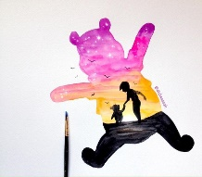Colle à côté de chaque silhouette le personnage auquel elle appartient

|  |  |  |  |  |  |
| --- | --- | --- | --- | --- | --- |
|  |  |  |  |  |  |
|  |  |  |  |  |  |
|  |  |  |  |  |  |
|  |  |  |  |  |  |
|  |  |  |  |  |  |

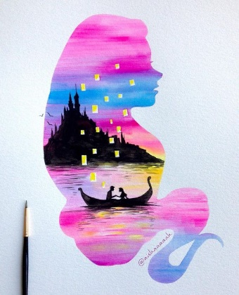Colle à côté de chaque silhouette le personnage auquel elle appartient

|  |  |  |  |  |  |
| --- | --- | --- | --- | --- | --- |
|  |  |  |  |  |  |
|  |  |  |  |  |  |
|  |  |  |  |  |  |
|  |  |  |  |  |  |
|  |  |  |  |  |  |

Colle à côté de chaque princesse son compagnon.

|  |  |  |  |  |  |
| --- | --- | --- | --- | --- | --- |
|  |  |  |  |  |  |
|  |  |  |  |  |  |
|  |  |  |  |  |  |
|  |  |  |  |  |  |
|  |  |  |  |  |  |
|  |  |  |  |  |  |
|  |  |  |  |  |  |

|  |  |  |  |  |  |  |  |
| --- | --- | --- | --- | --- | --- | --- | --- |
|  |  |  |  |  |  |  |  |
|  |  |  | à imprimer sur feuille autocollante | | | | |

|  |  |  |  |  |  |  |  |
| --- | --- | --- | --- | --- | --- | --- | --- |
|  |  |  |  |  |  |  |  |
|  |  |  |  |  |  |  |  |

|  |  |  |  |  |  |  |  |
| --- | --- | --- | --- | --- | --- | --- | --- |
|  |  |  |  |  |  |  |  |
|  |  |  |  |  |  |  |  |

|  |  |  |  |  |  |  |  |
| --- | --- | --- | --- | --- | --- | --- | --- |
|  |  |  |  |  |  |  |  |
|  |  |  |  |  |  |  |  |

|  |  |  |  |  |  |  |  |
| --- | --- | --- | --- | --- | --- | --- | --- |
|  |  |  |  |  |  |  |  |
|  |  |  |  |  |  |  |  |

|  |  |  |  |  |  |  |  |
| --- | --- | --- | --- | --- | --- | --- | --- |
|  |  |  |  |  |  |  |  |
|  |  |  |  |  |  |  |  |

# Avec des gommettes

➌

Placer des gommettes sur des marques en fonction de la couleur, de la forme…

0 Colle.jpg

Colle les gommettes en respectant le code.

# Avec des gommettes

➍

Placer des gommettes dans une grille dont les cases sont de plus en plus petites.

0 Colle.jpg

Colle les images dans la bonne colonne.

|  |  |  |  |  |  |  |
| --- | --- | --- | --- | --- | --- | --- |
|  |  |  |  |  |  |  |
|  |  |  |  |  |  |  |
|  |  |  |  |  |  |  |
|  |  |  |  |  |  |  |
|  |  |  |  |  |  |  |
|  |  |  |  |  |  |  |
|  |  |  |  |  |  |  |

0 Colle.jpg

Colle les images dans la bonne colonne.

|  |  |  |  |  |  |  |
| --- | --- | --- | --- | --- | --- | --- |
|  |  |  |  |  |  |  |
|  |  |  |  |  |  |  |
|  |  |  |  |  |  |  |
|  |  |  |  |  |  |  |
|  |  |  |  |  |  |  |
|  |  |  |  |  |  |  |
|  |  |  |  |  |  |  |

0 Colle.jpg

Colle les images dans la bonne colonne.

|  |  |  |  |  |  |  |
| --- | --- | --- | --- | --- | --- | --- |
|  |  |  |  |  |  |  |
|  |  |  |  |  |  |  |
|  |  |  |  |  |  |  |
|  |  |  |  |  |  |  |
|  |  |  |  |  |  |  |
|  |  |  |  |  |  |  |
|  |  |  |  |  |  |  |

 à imprimer sur feuille autocollante

|  |  |  |  |  |  |  |  |
| --- | --- | --- | --- | --- | --- | --- | --- |
|  |  |  |  |  |  |  |  |
|  |  |  |  |  |  |  |  |
|  |  |  |  |  |  |  |  |
|  |  |  |  |  |  |  |  |
|  |  |  |  |  |  |  |  |
|  |  |  |  |  |  |  |  |
|  |  |  |  |  |  |  |  |
|  |  |  |  |  |  |  |  |

# Avec des gommettes

➎

Placer des gommettes sur un trait de crayon.

0 Colle.jpg

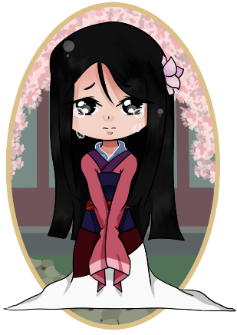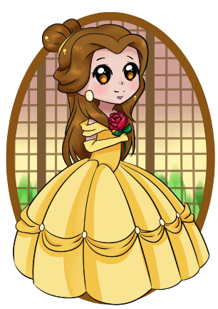Colle des gommettes pour emmener la princesse voir ses amis en suivant le chemin.

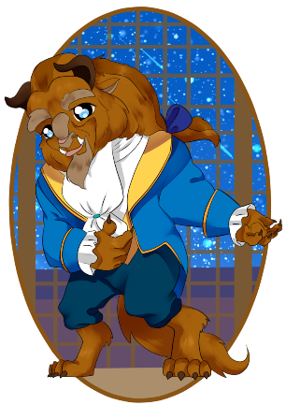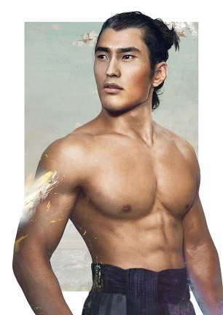

0 Colle.jpg

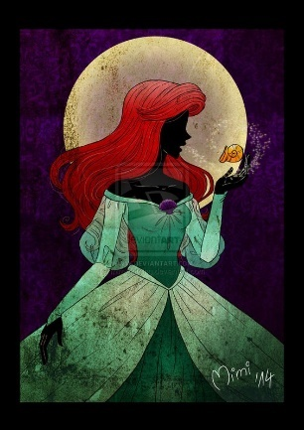Colle des gommettes pour emmener la princesse voir ses amis en suivant le chemin.

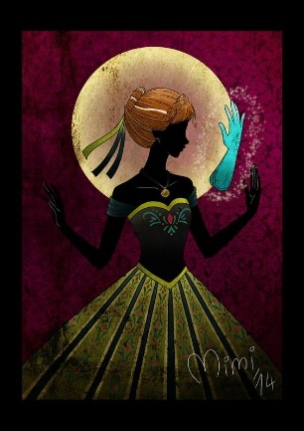

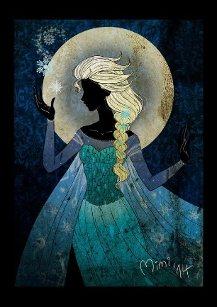

0 Colle.jpg

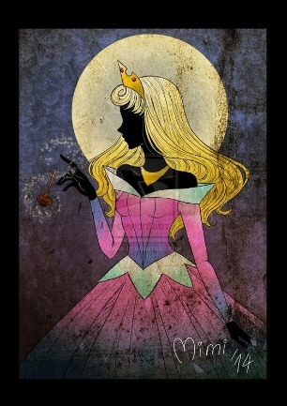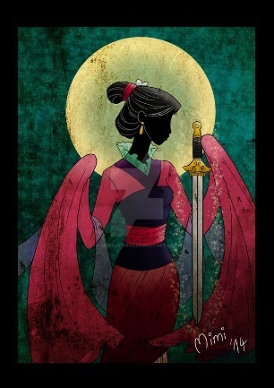Colle des gommettes pour emmener la princesse voir ses amis en suivant le chemin.

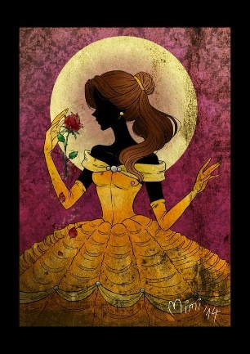

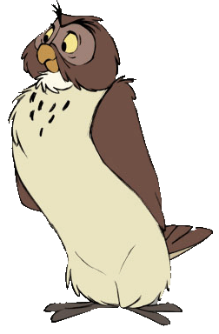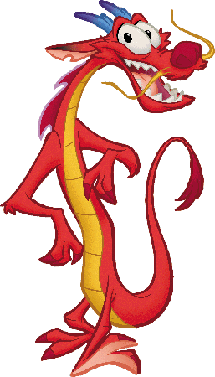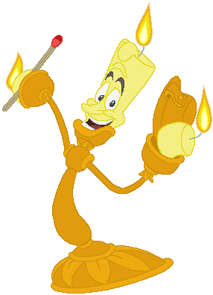

0 Colle.jpg

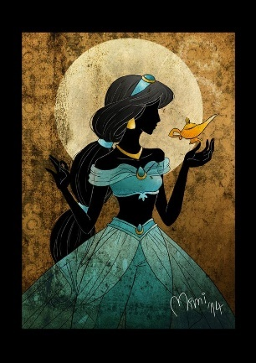Colle des gommettes pour emmener la princesse voir ses amis en suivant le chemin.

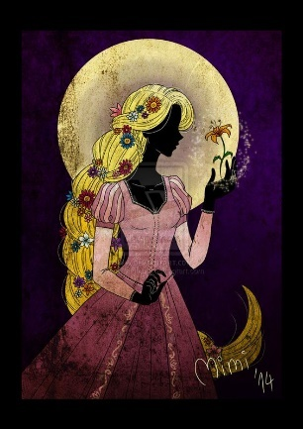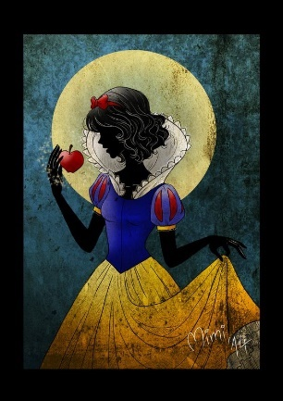

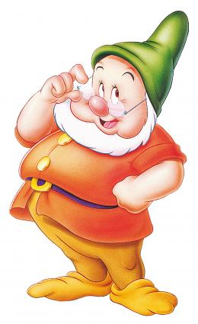

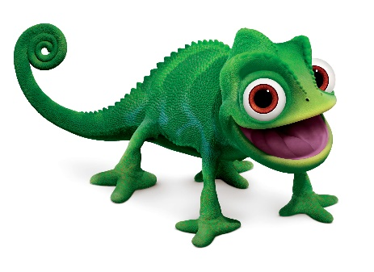

# Avec des gommettes

➏

Placer des gommettes entre deux lignes espacées.

Placer des gommettes entre deux lignes d’un écart correspondant à la taille de la gommette.

0 Colle.jpg

Colle des pierres pour aider les princesses à traverser la rivière et rejoindre leurs amis. Attention, si tu sors du chemin elles se feront emporter par le courant !

|  |  |  |
| --- | --- | --- |
|  |  |  |
|  |
|  |
|  |  |  |
|  |
|  |
|  |  |  |
|  |
|  |
|  |  |  |
|  |
|  |
|  |  |  |
|  |
|  |

0 Colle.jpg

Colle des pierres pour aider les princesses à traverser la rivière et rejoindre leurs amis. Attention, si tu sors du chemin elles se feront emporter par le courant !

|  |  |  |
| --- | --- | --- |
|  |  |  |
|  |
|  |
|  |  |  |
|  |
|  |
|  |  |  |
|  |
|  |
|  |  |  |
|  |
|  |
|  |  |  |
|  |
|  |
|  |  |  |
|  |
|  |

0 Colle.jpg

Colle des pierres pour aider les princesses à traverser la rivière et rejoindre leurs amis. Attention, si tu sors du chemin elles se feront emporter par le courant !

|  |  |  |
| --- | --- | --- |
|  |  |  |
|  |
|  |
|  |  |  |
|  |
|  |
|  |  |  |
|  |
|  |
|  |  |  |
|  |
|  |
|  |  |  |
|  |
|  |
|  |  |  |
|  |
|  |
|  |  |  |
|  |
|  |
|  |  |  |
|  |
|  |

# Avec des gommettes

➐

Placer une gommette dans une forme identique à peine plus grande.

Placer des gommettes en variant l’orientation des formes.

0 Colle.jpg

Choisis tes couleurs et place des gommettes pour faire un cadre magnifique à ce dessin.

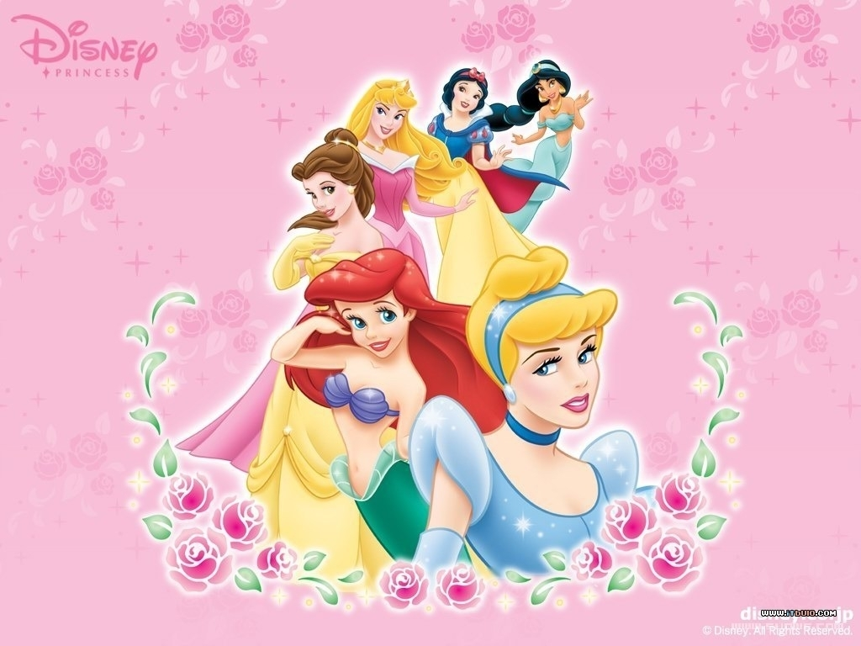

0 Colle.jpg

Choisis tes couleurs et place des gommettes pour faire un cadre magnifique à ce dessin.

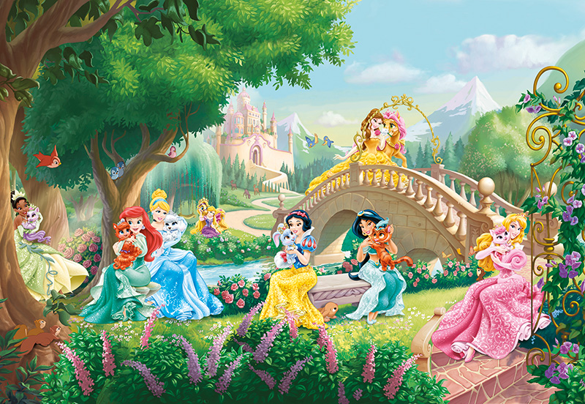

0 Colle.jpg

Choisis tes couleurs et place des gommettes pour faire un cadre magnifique à ce dessin.

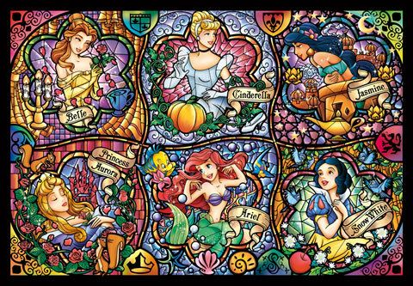

0 Colle.jpg

Choisis tes couleurs et place des gommettes pour faire un cadre magnifique à ce dessin.

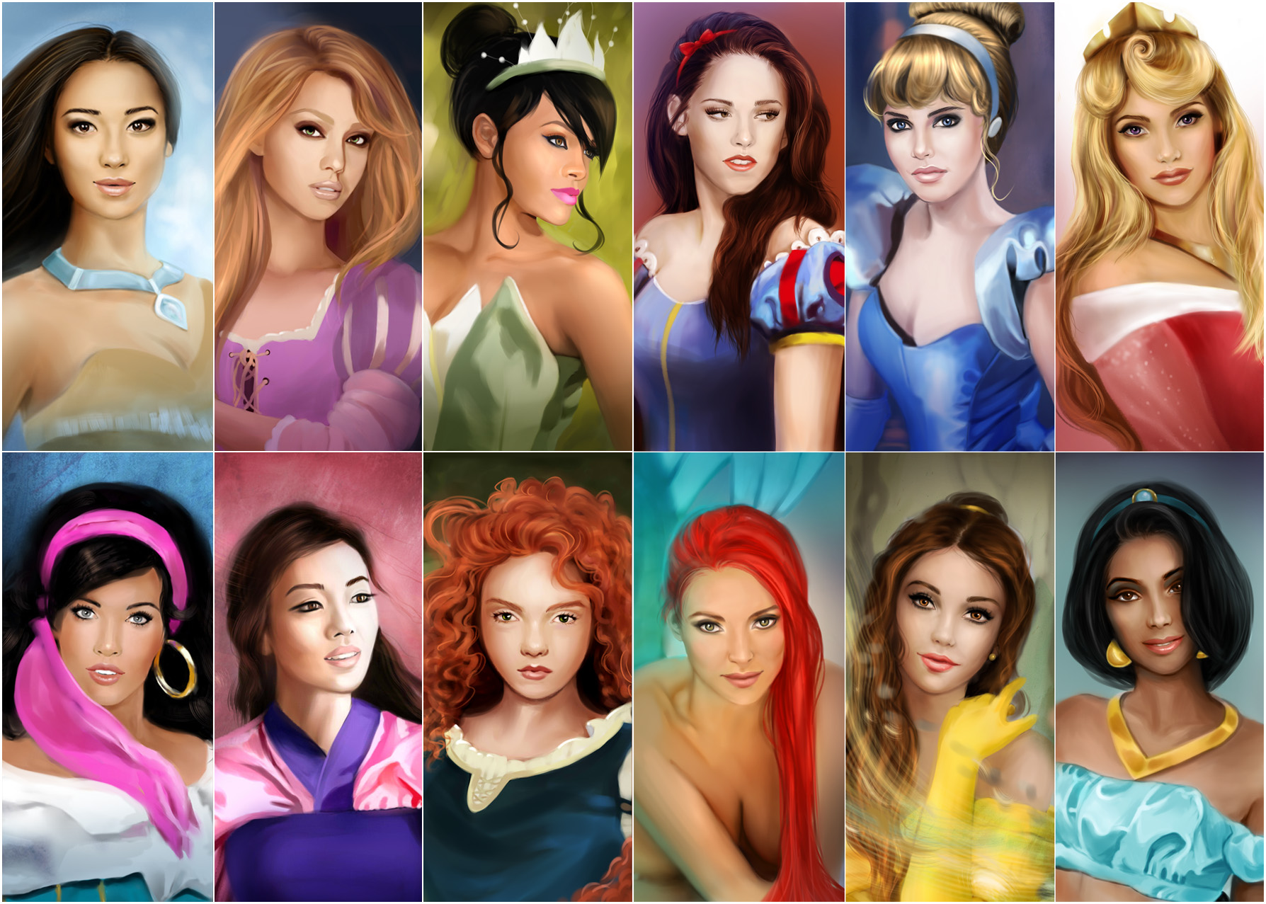

0 Colle.jpg

Choisis tes couleurs et place des gommettes pour faire un cadre magnifique à ce dessin.

